8 класс
Задание на 24.04.2020г.
№ | Предмет | Тема | Интернет ресурс | Практ. задание | Контроль | Комментарий
1 | Физика | Второй закон Ньютона. Дз: § 55 |  | Задачи  1.Груз массой 2т загружали по вертикали в трюм теплохода. График зависимости скорости движения груза от времени представлен на рисунке. Найдите значение силы, действующей на груз запервые 6с; за последние 3с.  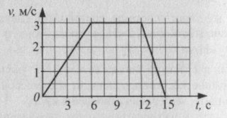  2.Какой путь пройдет первоначально покоившееся тело массой 5кг, если на него, в течении 5с, будет действовать сила 10Н?  3.На вертикально падающее тело массой 50г действует сила сопротивления воздуха 2Н. Чему равно ускорение тела?  4.Скорость автомобиля массой 2т уменьшилась от 90км/ч до 72км/ч за 2с. Определите силу торможения автомобиля. Перевод скорости и массы в СИ обязателен.  5.На тело, находящееся в покое, массой 200г в течении 5с действует сила 0,5Н. Найдите скорость тела через 3с после начала движения. Какой путь оно пройдет за это время | Прислать фото на проверку
2 | Алгебра | Свойства функции: множества значений, нули, промежутки знакопостоянства, возрастания и убывания, наибольшее и наименьшее значение. | https://uchi.ru | Выполнить карточки по теме «Функции и графики» на сайте https://uchi.ru  с.252-253 – мини конспект; № 778; 780(а, б); 785(б). | Выполнение (время, кол-во)  Сфотографировать и присылать на почту | На время урока, бесплатные задания будут открыты  Выполнить задание в тетрадях. Пишем число, тема, номер, вычисления Почта:  anna.frolova3101@yandex.ru
3 | Технология | Для мальчиков:  Решение кроссворда + проект  Для девочек:  Изготовление изделия. Выполнение творческого проекта. | Для девочек:  http://festival.1september.ru/articles/593388/  http://do.gendocs.ru/docs/index-191875.html  Пользуемся интернет ресурсами. | Для мальчиков:  Кроссворд технологии обработки древесных материалов «ДЕРЕВО»  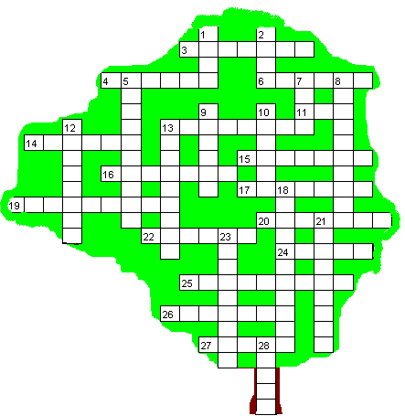  По горизонтали: 3. Рабочее место слесаря, столяра. 4. Специалист по деревообработке. 6. Пила для выпиливания криволинейных поверхностей. 11. Источник пиломатериала. 13. Документ, в котором содержится ряд условий, подлежащих выполнению при изготовлении детали. 14. Инструмент для получения цилиндрических отверстий. 15. Инструмент для пробивания отверстий в кирпичной стене. 16. Ударный инструмент. 17. Высокая и осознанная форма направленности на предмет, стремление к его познанию. 19. Приспособление для зажима деталей, например, при склеивании. 20. Отношение размеров чертежа к действительным размерам детали. 22. Деревянный молоток. 24. Прежнее название рубанка. 25. Инструмент для демонтажа (разборки) деревянных конструкций. 26. В переводе с греческого означает «самодействующий» или механизм, работающий без участия человека. 27. Общее название двигателей.  По вертикали: 1. Единица измерения длины. 2. Изделие из древесины в вашем доме. 5. Процесс преобразования материалов, информации и др. в интересах и по плану человека. 7. Единица сборочного резьбового соединения. 8. Орудие труда, предназначенное для обработки материалов и контроля результатов работы. 9. Приспособление для зажима сверла в дрели. 10. Готовая деталь или её форма, используемая для разметки. 12. Природный рисунок на обработанной поверхности древесины. 13. Столярная операция. 18. Инструмент для измерения и черчения углов. 21. «Рубанок» для грубой обработки древесины. 23. Вороток со сверлом. 28. Жидкость для пропитки древесины.  Для девочек:  Выполнить практическую работу. Доделать изделие творческого проекта. Работать над творческим проектом. | Для мальчиков:  Прислать фото  Для девочек:  Прислать фото
4 | Литература | Комедия в критике И.А. Гончаров. «Мильон терзаний» |  | Прочитать статью «Мильон терзаний»( по возможности) |  | Уроки на первом Ярославском
5 | Ин. Яз | Нем. Яз:  Город  Англ. Яз:  Аудирование и чтение на тему «Семейные традиции» | Нем. Яз:  Англ. Яз: | Нем. Яз:  Р. Т. Стр. 153 прочитать текст, выполнить задание (верно, неверно, нет в тексте)  Англ. Яз:  уч. стр. 110 №44 прослушать и соотнести страны и праздники.  уч. стр. 110 №46 послушать и повторить за диктором  уч. стр. 110 №47 прочитать текст «День Благодарения» | Нем. Яз:  Прислать фото или документ Word на почту  Англ. Яз:  уч. стр 111 №48 написать вопросы к предложенным ответам | Нем. Яз:  Задания по чтению присылать сразу оба вместе  Англ. Яз:  По желанию! для любознательных! Написать о праздниках из №44 используя лингвострановедческий справочник
6 | Химия | Основания как электролиты. Классификация и свойства оснований. | Ссылка на видеоурок: https://www.youtube.com/watch?v=80Wx5FWfT6w | Параграф 40, упр.6 (стр.247) | Прислать на адрес  mar998@yandex.ru  фото выполненных заданий | Посмотреть видеоурок.
7 | Информатика | Построение графиков и диаграмм. | https://www.yaklass.ru/p/informatika/7-klass/obrabotka-graficheskoi-informatcii-13934/kompiuternaia-grafika-13705 | Открываем ресурс «ЯКласс», выбираем предмет «Информатика», 7 класс, «Обработка графической информации» тема «Компьютерная графика» | Выполнение (время, кол-во) | Читаем теоретический материал, затем выполняем задания по данной теме, по возможности проходим тест
8

